Configuraçao do ambiente para um projeto de automação Mobile(Android e iOS) usando Appium, Ruby e Cucumber na plataforma MAC.

Android



1 - Passo Acessar a url abaixo:

<https://developer.android.com/studio?hl=pt-br>

2- Passo acionar DOWLOAD ANDROID STUDIO

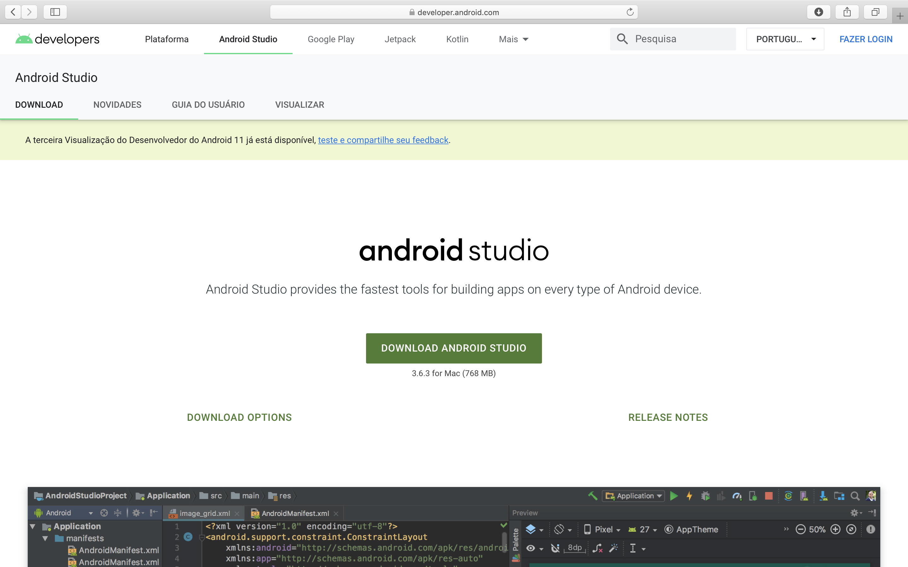

3 – Ao finalizar o Download ir na pasta Dowload e dar um click no arquivo android-studio-…xxxx-mac.dmg

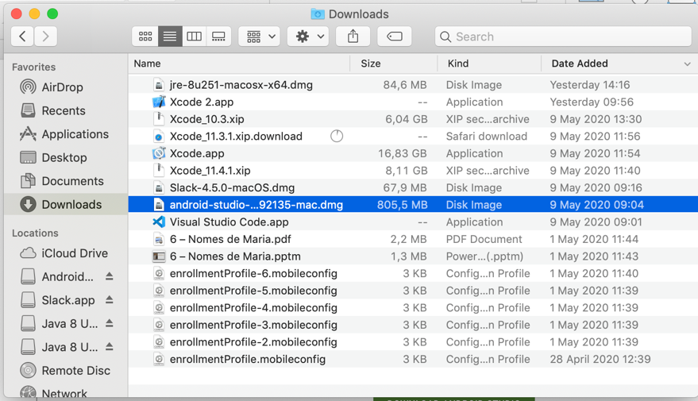

iOS



4 – Acessar a Url Abaixo:

<https://developer.apple.com/download/more/>

Obs: Sera necessario se logar com um id da Apple.

5- Acionar o + da versão compativel com sua versao do Mac.

6- Clicar em !xcode xx.x beta.xip

O Download deve iniciar como na figura abaixo:

7- Ao Filalizar entre na pasta Downloads e acione o arquivo Xcode_xx.x.xip:

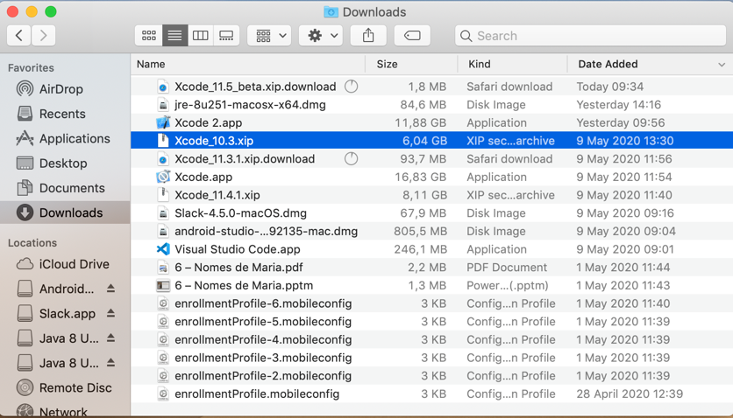

O xcode sera instalado

JAVA

8- Acessar a url abaixo:

<https://www.java.com/en/download/>

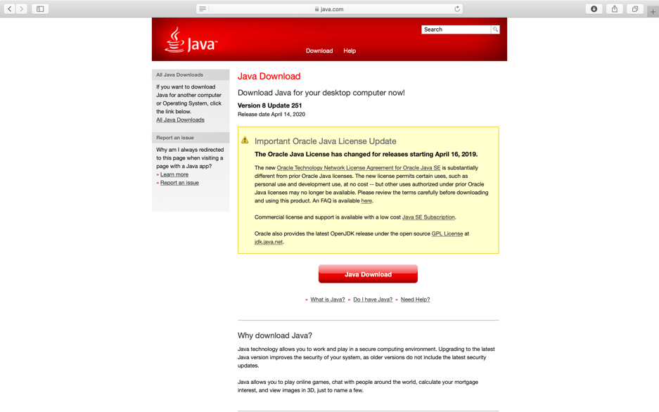

9- Acionar Java Download

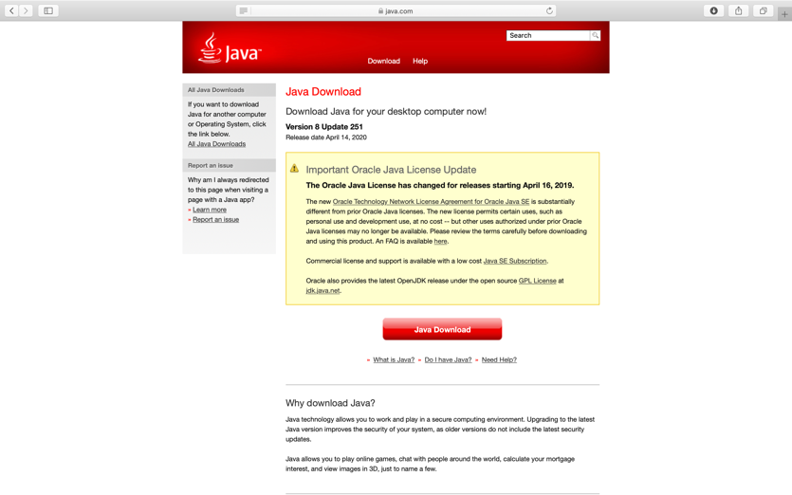

10 – Aceite os termos cliclando no Agree and Start Frre Download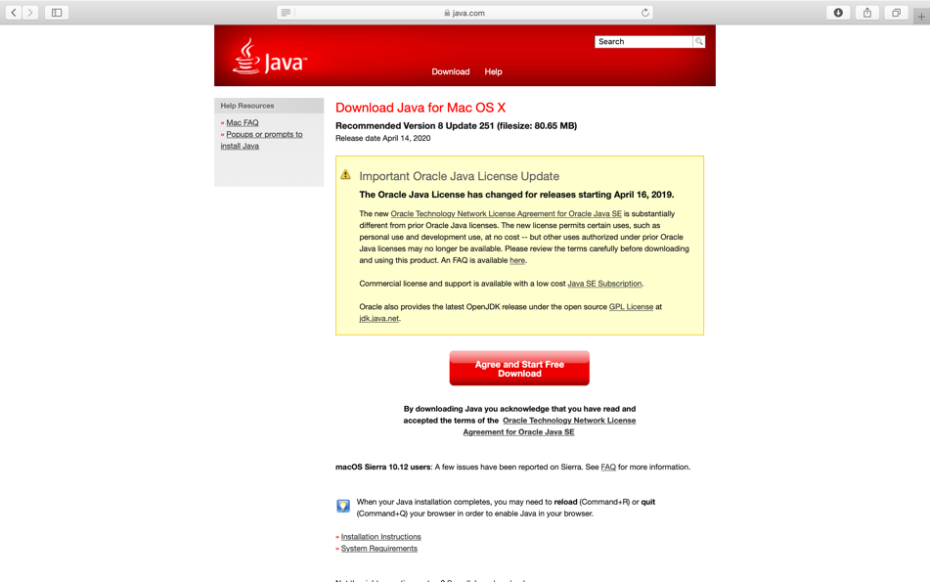

O Sistema deve Inicializar O download:

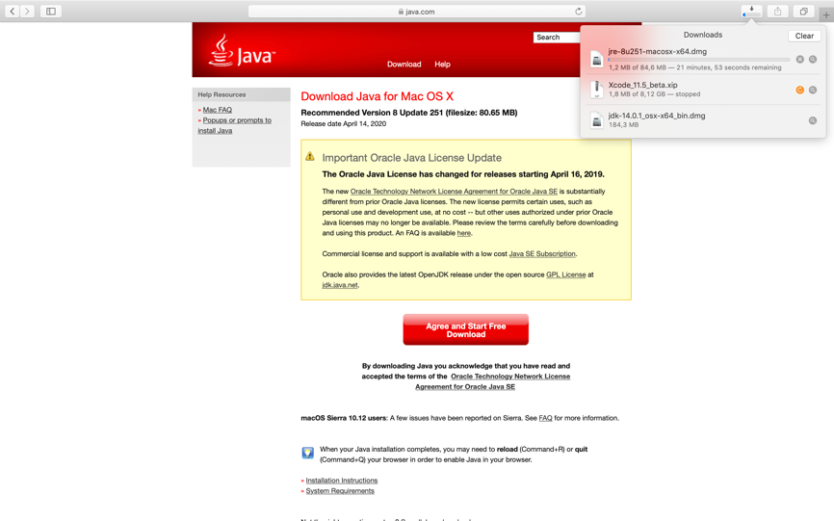

11 – Ao finalizer o Download , entrar no Diretorio Download e acionar O arquivo jre-8u251-macosx-x64.dmg.

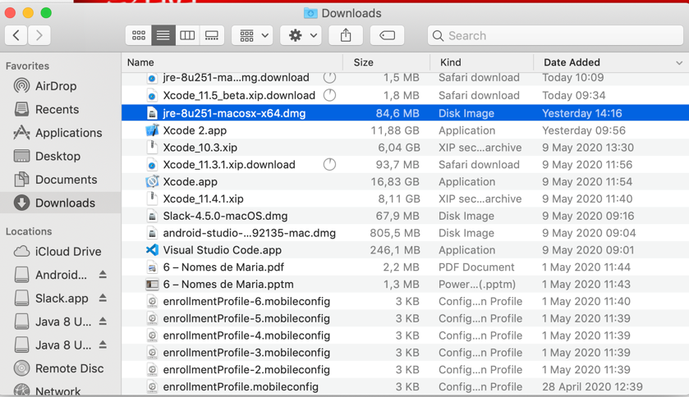

12 – Acionar Java 8 Upadate 251.app

13 – acionar oPEN

14 – Prencher seu usuário e senha e acionar <OK>

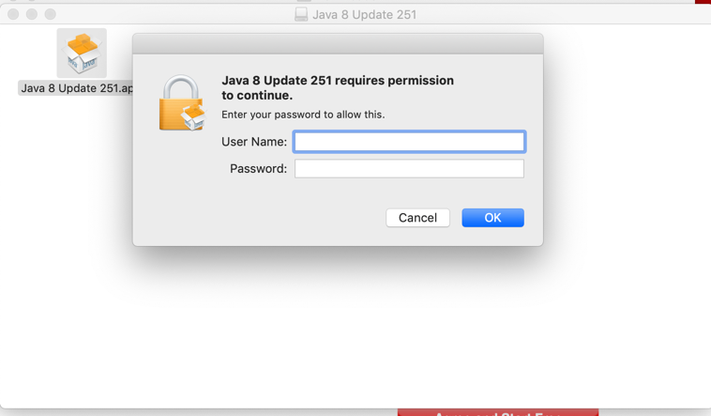

15 - Acionar Install:

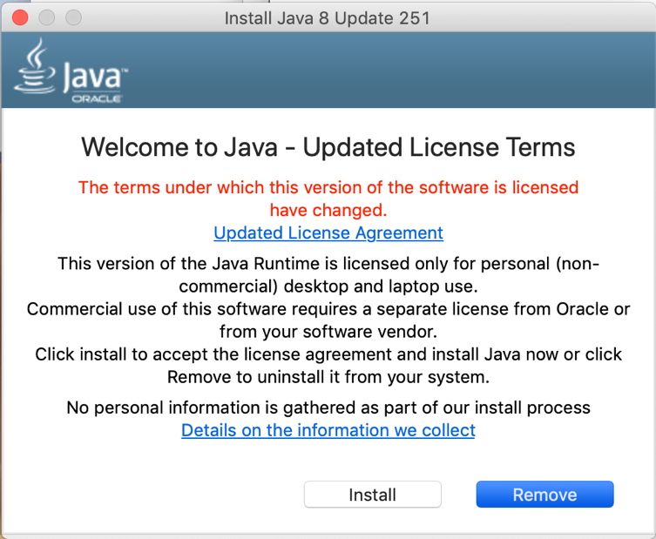

Devera aparecer a tela abaixo:

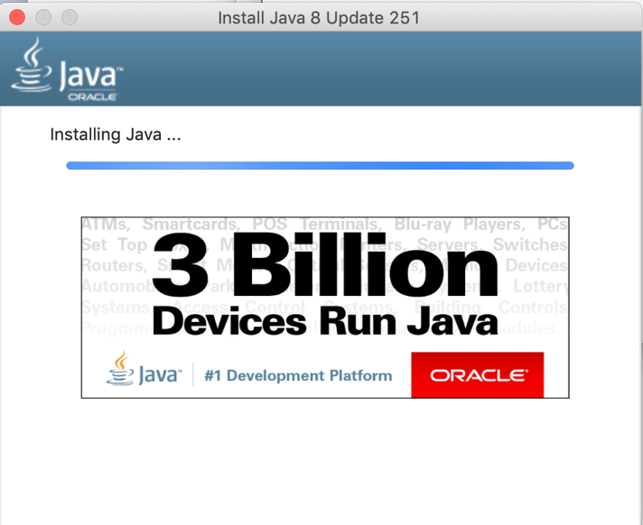

16– Acionar Close:

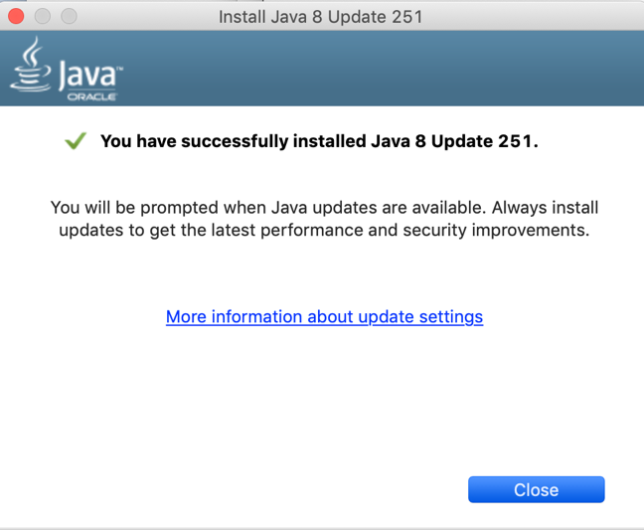

17 – Abrir o Terminal bash:

18– Digitar “open ~/.bash_profile”

19- Pressionar <Enter>

O Sistema abrira o documento de texto:

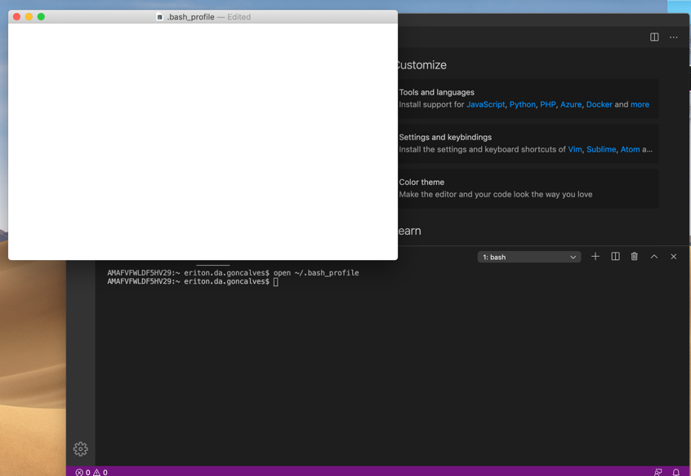

20 - Cole o seguinte texto dentro:

export JAVA_HOME=$(/usr/libexec/java_home -v 14.0.1) # encontra a Home do Java 8 (1.8)

export PATH=$PATH:$JAVA_HOME

export PATH=$PATH:$JAVA_HOME/bin

# encontra a Home do Java 8 (1.8)

export ANDROID_HOME=~/Library/Android/sdk

PATH=$PATH:$ANDROID_HOME/platform-tools

PATH=$PATH:$ANDROID_HOME/tools

PATH=$PATH:$ANDROID_HOME/tools/bin

PATH=$PATH:$ANDROID_HOME/tools/lib

eval "$(rbenv init -)"

export PATH

21- Para saber qual sua versão de java no terminal digite:

$ java -version

22 – No terminal Digite:

$ /usr/bin/ruby -e "$(curl -fsSL <https://raw.githubusercontent.com/Homebrew/install/master/install>)"

Este commando instala os pacotes que não vem por padrão no sistema da Apple

APPIUM



23 – Agora devemos instalar o Appium:

Digite: brew install npm

24 – Digite $ npm --version

25 – Digite $ brew install node para Instalar os node

26 – Digite $ node --version

27 – Digite $ npm install -g appium-doctor # instalar o appium-doctor

28 – Digite $ appium-doctor

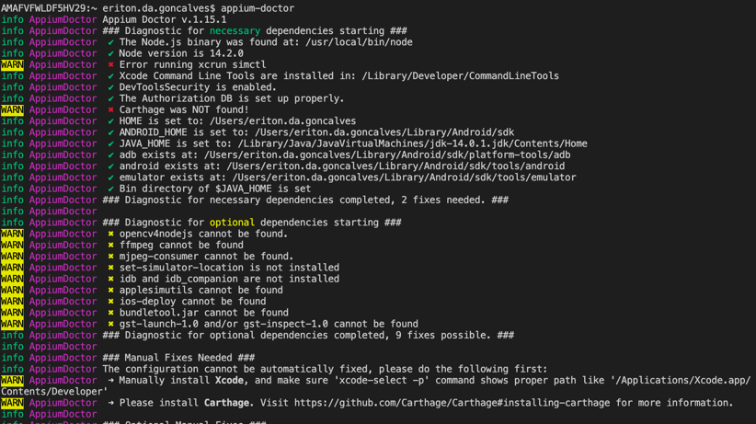

Caso tenha alguma depedencia aparecera um x na listagem acima:

Caso você não tenha uma imagem coma a de cima reveja os passos anteriores:

29- Digite $ npm install -g Appium

Ruby



30 - Digite $ brew install rbenv

31 – Digite $ brew install rbenv

32 – feche o terminal e abra Novamente

33- Digite $ rbenv install 2.7.1  
34 – Digite $ rbenv global 2.7.1

Cucumber



37 - gem install bundler cucumber

38- Criar uma pasta de Projeto para Automacao

39- entre na Pasta e digite:

$ cucumber –init

Vai ser criado a seguite estrura de diretorios:

create features

create features/step_definitions

create features/support

create features/support/env.rb

40 – digite bundle init

41 - Abra o arquivo Gemfile e adicione as gems:

source 'https://rubygems.org'

gem 'appium_lib'

gem 'appium_console'

gem 'rspec'

gem 'pry'

42 – Digite bundle install

43 – Na pasta feature crie o arquivo android.txt e digite o texto abaixo: Subsititindo

App = “ diretorio onde esta o apk”

[Caps]

platformName = "Android"

deviceName = "Pixel_2_API_R"

app = "/Users/eriton.da.goncalves/Documents/Caclculator.apk"

44- abra o arquivo env.rb e substitua pelo codigo abaixo:

require "appium_lib"

require "cucumber"

def caps

{ caps: { deviceName: "Pixel_2_API_R",

platformName: "Android",

app: (File.join(File.dirname(__FILE__), "Calculator.apk"))

}

}

end

Appium::Driver.new(caps, true)

Appium.promote_appium_methods Object

Before { $driver.start_driver }

After { $driver.driver_quit }

44 – Crie um Arquivo